**Аннотация к программе «Сенсация»**

Программа «Сенсация» - направлена на организацию развивающего активного отдыха старшеклассников путем погружения в направления уличных театров: сайт специфик, новая клоунада, перформанс, музыкальная инсталляция, кукольный театр. Одним из важных факторов, влияющих на дальнейший выбор профессии, является «профессиональная проба» до поступления в учебное заведение. Отсутствие направления «уличные театры» на Дальнем Востоке ограничивает кругозор творческой молодежи. Поэтому на смене у участников есть возможность «пощупать» направления уличных театров изнутри, попробовать реализовать постановки уличных спектаклей, получив опыт исполнителей и зрителей. Краевая профильная смена «Сенсация» - это увлекательная игра в создание настоящего фестиваля уличных театров по всем законам современного и перспективно-развивающегося творческого направления, который создается руками участников на их глазах. Впервые в рамках краевой профильной смены пройдут показы профессиональных уличных спектаклей в постановке режиссеров г. Санкт-Петербурга.

**Актуальность программы**

Искусство является средством просвещения и образования людей, оно воздействует на нас через эстетический идеал, позволяет обогатиться опытом других людей, наделяет художественно организованным, обобщенным, осмысленным опытом, формирует эстетические вкусы, пробуждая творческий дух, наше творческое начало.

Искусство должно "удваивать" реальную жизнедеятельность человека, быть её воображаемым продолжением и дополнением. Тем самым расширять жизненный опыт личности. Возможность прикоснуться к современному искусству позволяет подросткам развить воображение, открывает возможность безграничного творчества и реализации своих идей на практике.

Программа краевой профильной смены рассчитана на подростков в возрасте от 13 до 17 лет. Это ребята, уже умеющие мыслить и жить в масштабах времени и культуры. В их мировоззрении время прошедшее, настоящее и будущее должно сопрягаться с мировыми творческими направлениями в искусстве, они должны стремиться реализовывать себя в настоящем как созидатели с опорой на определенный «культурный задел» в знаниях, опыт поведения, нравственные ценности, узнать о себе и о мире творческих профессий, востребованных в стране и мире. Подростковый возраст - прекрасное время говорить и заявлять громко о своих потребностях через искусство и театр, становиться лидером или исполнителем, работать в команде – договариваться, спорить, эпатировать, отстаивать свою точку зрения.

**Адресат программы:** программа ориентирована на обучающихся 13-17 лет со всех территорий Хабаровского края без требований к специальной подготовке. Программа не имеет ограничений для участия в ней детей-сирот, детей, оставшихся без попечения родителей и оказавшихся в трудной жизненной ситуации, школьников с ОВЗ, диагнозы которых позволяют им находиться в загородных организациях отдыха и оздоровления детей.

## Образовательная цель – развитие творческих способностей участников смены посредством знакомства с направлениями уличных театров.

**Задачи образовательной программы:**

## Метапредметные:

## - Формировать у обучающихся опыт самостоятельного исследования направлений искусства и личного творческого развития в рамках предложенного образовательного маршрута;

## - Способствовать самореализации и выявлению скрытых способностей у участников смены;

## - Развивать критическое мышление и эстетический вкус к предметам искусства и творчества;

## - Создать благоприятную атмосферу для полноценного активного и разнообразного отдыха детей через организацию культурно-досуговой деятельности;

## - Создать условия для расширения кругозора обучающихся о творческих профессиях.

## Личностные:

## - Развивать навыки работы в команде, принятие ответственности за собственные и коллективные решения;

## - Развивать лидерские качества в малых и больших творческих группах;

## - Мотивировать обучающихся к «последействию», к применению полученных знаний и практических умений в жизни после окончания смены;

- Способствовать формированию личностных качеств обучающихся: мышления, самостоятельности, внимания, ответственности.

**Ожидаемые результаты:**

## В соответствии с целью и задачами программы произойдут следующие результативные изменения:

## Метапредметные:

## - участники смены смогут проявить/укрепить скрытые способности (исполнительские, организаторские, творческие);

## - участники смогут выбрать направления для изучения, а также отследить свои промежуточные результаты на этапе реализации цели;

## - у участников разовьется критическое мышление и вкус к предметам искусства и творчества благодаря работе с преподавателями, режиссером и мастерами;

## - участники расширят кругозор в области современных творческих профессий страны и мира, смогут полноценно отдохнуть на смене.

## Личностные:

## - участники получат опыт работы в команде, принятия ответственности за собственные и коллективные решения.

## - участники смогут проявить и развить лидерские качеств в малых и больших творческих группах;

## - обучающиеся замотивированы к «последействию», к применению полученных знаний и практических умений в жизни после окончания смены;

- способствовали формированию/ развитию личностных качеств обучающихся: мышления, самостоятельности, внимания, ответственности.

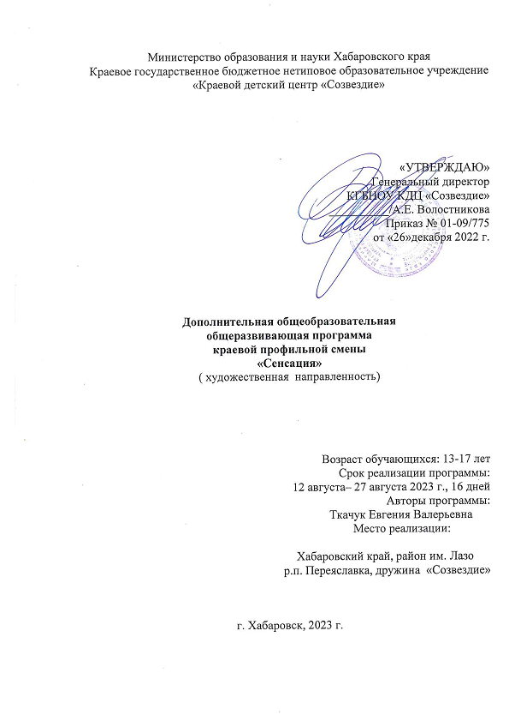

1. **ИНФОРМАЦИОННАЯ КАРТА ПРОГРАММЫ**

|  |  |
| --- | --- |
| Полное название смены | Дополнительная общеобразовательная общеразвивающая программа краевой профильной смены «Сенсация» |
| Направленность программы | Художественная |
| Аннотация к программе | Программа «Сенсация» - направлена на организацию развивающего активного отдыха старшеклассников путем погружения в направления уличных театров: сайт специфик, новая клоунада, перформанс, музыкальная инсталляция, кукольный театр. Одним из важных факторов, влияющих на дальнейший выбор профессии, является «профессиональная проба» до поступления в учебное заведение. Отсутствие направления «уличные театры» на Дальнем Востоке ограничивает кругозор творческой молодежи. Поэтому на смене у участников есть возможность «пощупать» направления уличных театров изнутри, попробовать реализовать постановки уличных спектаклей, получив опыт исполнителей и зрителей. Краевая профильная смена «Сенсация» - это увлекательная игра в создание настоящего фестиваля уличных театров по всем законам современного и перспективно-развивающегося творческого направления, который создается руками участников на их глазах. Впервые в рамках краевой профильной смены пройдут показы профессиональных уличных спектаклей в постановке режиссеров г. Санкт-Петербурга. |
| Цели и задачи программы | Цель: развитие творческих способностей участников смены посредством знакомства с направлениями уличных театров.Задачи:Метапредметные:- Формировать у обучающихся опыт самостоятельного исследования направлений искусства и личного творческого развития в рамках предложенного образовательного маршрута;- Способствовать самореализации и выявлению скрытых способностей у участников смены;- Развивать критическое мышление и эстетический вкус к предметам искусства и творчества;- Создать благоприятную атмосферу для полноценного активного и разнообразного отдыха детей через организацию культурно-досуговой деятельности;- Создать условия для расширения кругозора обучающихся о творческих профессиях.Личностные:- Развивать навыки работы в команде, принятие ответственности за собственные и коллективные решения;- Развивать лидерские качества в малых и больших творческих группах;- Мотивировать обучающихся к «последействию», к применению полученных знаний и практических умений в жизни после окончания смены;- Способствовать формированию личностных качеств обучающихся: мышления, самостоятельности, внимания, ответственности. |
| Предполагаемый результат | В соответствии с целью и задачами программы произойдут следующие результативные изменения:Метапредметные:- участники смены смогут проявить/укрепить скрытые способности (исполнительские, организаторские, творческие);- участники смогут выбрать направления для изучения, а также отследить свои промежуточные результаты на этапе реализации цели;- у участников разовьется критическое мышление и вкус к предметам искусства и творчества благодаря работе с преподавателями, режиссером и мастерами;- участники расширят кругозор в области современных творческих профессий страны и мира, смогут полноценно отдохнуть на смене.Личностные:- участники получат опыт работы в команде, принятия ответственности за собственные и коллективные решения.- участники смогут проявить и развить лидерские качеств в малых и больших творческих группах;- обучающиеся замотивированы к «последействию», к применению полученных знаний и практических умений в жизни после окончания смены;- способствовали формированию/ развитию личностных качеств обучающихся: мышления, самостоятельности, внимания, ответственности. |
| Адресат программы | Участники в возрасте от 13 до 17 лет со всех территорий Хабаровского края без требований к специальной подготовке. Программа не имеет ограничений для участия в ней детей-сирот, детей, оставшихся без попечения родителей и оказавшихся в трудной жизненной ситуации, школьников с ОВЗ, диагнозы которых позволяют им находиться в загородных организациях отдыха и оздоровления детей. |
| Количество участников | 198 человек |
| Сроки проведения | 12.08.2023 – 27.08.2023 |
| Продолжительность | 16 дней |
| Место проведения | КГБНОУ КДЦ «Созвездие», дружина «Созвездие» |
| Адрес исполнителя | Хабаровский край, район имени Лазо, рабочий поселок Переяславка, улица Клубная, 369 м на юго-запад от ориентира жилого дома 74. Индекс 682912 |
| Тип учреждения | Краевое государственное бюджетное нетиповое образовательное учреждение «Краевой детский центр «Созвездие». |
| Руководители смены | Ткачук Евгения Валерьевна |
| Автор-составитель программы | Ткачук Евгения Валерьевна |

## 2. КОМПЛЕКС ОСНОВНЫХ ХАРАКТЕРИСТИК ПРОГРАММЫ

**2.1. Пояснительная записка**

При разработке программы автор брал за основу следующие документы:

1. Федеральный закон от 29.12.2012 N 273-ФЗ (ред. от 30.04.2021) "Об образовании в Российской Федерации";
2. Постановление Главного государственного санитарного врача РФ от 28.09.2020 N 28 "Об утверждении санитарных правил СП 2.4.3648-20 "Санитарно-эпидемиологические требования к организациям воспитания и обучения, отдыха и оздоровления детей и молодежи";
3. Национальный стандарт Российской Федерации ГОСТ Р 52887-2018 "Услуги детям в организациях отдыха и оздоровления", утвержденный приказом Росстандарта от 31 июля 2018 г. N 444-ст.;
4. Распоряжение Правительства РФ от 31.03.2022 N 678-р «Об утверждении Концепции развития дополнительного образования детей до 2030 года»;
5. Приказ Минпросвещения России от 09.11.2018 N 196 (ред. от 30.09.2020) "Об утверждении Порядка организации и осуществления образовательной деятельности по дополнительным общеобразовательным программам";
6. Приказ Минобрнауки России от 13.07.2017 N 656 "Об утверждении примерных положений об организациях отдыха детей и их оздоровления";
7. Приказ КГБНОУ КДЦ «Созвездие» от 24.12.2020г. «Об утверждении Программы развития учреждения на 2021-2025гг»;
8. Приказ КГБНОУ КДЦ «Созвездие» от 17. 08.2021г. «Об утверждении Программы воспитания на 2021-2025 гг»;
9. Методические рекомендации:
   1. "Рекомендации по порядку проведения смен в учреждениях отдыха и оздоровления детей и подростков" (Письмо Минобрнауки РФ от 31.03.2011 N 06-614 "О направлении рекомендаций");
   2. "Рекомендации по примерному содержанию образовательных программ, реализуемых в организациях, осуществляющих отдых и оздоровление детей" (Письмо Минобрнауки России от 01.04.2014 N 09-613 "О направлении методических рекомендаций").

**Актуальность программы**

Искусство является средством просвещения и образования людей, оно воздействует на нас через эстетический идеал, позволяет обогатиться опытом других людей, наделяет художественно организованным, обобщенным, осмысленным опытом, формирует эстетические вкусы, пробуждая творческий дух, наше творческое начало.

Искусство должно "удваивать" реальную жизнедеятельность человека, быть её воображаемым продолжением и дополнением. Тем самым расширять жизненный опыт личности. Возможность прикоснуться к современному искусству позволяет подросткам развить воображение, открывает возможность безграничного творчества и реализации своих идей на практике.

Отсутствие уличных театров на Дальнем Востоке как современного вида искусства ограничивает творческую молодежь в реализации и опыте. Краевая профильная смена «Сенсация» в 2023 году имеет уникальное направление «уличные театры». Впервые на Дальнем Востоке участники смены станут свидетелями первого профессионального уличного спектакля «На Марсе есть жизнь», а также смогут погрузиться и познакомиться с направлениями уличных спектаклей, в результате чего создадут настоящий фестиваль уличных театров.

Выбранные для изучения направления уличных театров, такие как сайт специфик, новая клоунада, перформанс, музыкальная инсталляция, кукольный театр (больших и малых форм) дадут возможность расширить кругозор участников смены. Смена «Сенсация» представляет современные виды искусства как форму организации досуговой деятельности, пространство для реализации, средство межличностного взаимодействия. Созданная в программе модель взаимодействия позволяет подростку постичь на собственном опыте всё многообразие современного искусства, создать своё новое направление, обменяться культурным опытом с другими обучающимися. Все это на современном этапе рождает потенциал формирования в подростке личности, не только толерантно ориентированной по отношению ко всем людям, но и настроенной на созидательные культурные взаимоотношения.

Программа краевой профильной смены рассчитана на подростков в возрасте от 13 до 17 лет. Это ребята, уже умеющие мыслить и жить в масштабах времени и культуры. В их мировоззрении время прошедшее, настоящее и будущее должно сопрягаться с мировыми творческими направлениями в искусстве, они должны стремиться реализовывать себя в настоящем как созидатели с опорой на определенный «культурный задел» в знаниях, опыт поведения, нравственные ценности, узнать о себе и о мире творческих профессий, востребованных в стране и мире. Подростковый возраст - прекрасное время говорить и заявлять громко о своих потребностях через искусство и театр, становиться лидером или исполнителем, работать в команде – договариваться, спорить, эпатировать, отстаивать свою точку зрения.

**Педагогическая целесообразность** состоит в том, что программа представляет собой художественно-эстетическую модель деятельности, которая обеспечивает накопление подростками опыта самостоятельного выбора, знакомства с современными направлениями уличных театров, получение помощи по различным аспектам социальной жизни, формирование чувства осознанного выбора позиции и ее отстаивания, развитие созидательной активности, самостоятельного познания и преобразования, то есть приобретение опыта ценностно-рационального личностного саморазвития и социальной адаптации в постоянно изменяющихся условиях жизни современного общества.

**Новизна программы.** Впервые на смене будут представлены современные направления уличных театров: сайт специфик, новая клоунада, перформанс, музыкальная инсталляция, кукольный театр (больших и малых форм). Пройдут очные и онлайн- встречи с известными российскими и зарубежными деятелями в области уличных театров. Появится новый формат отчетной работы для участников смены – фестиваль уличных театров. Основные мероприятия программы реализуются в перформативной форме на итоговом мероприятии смены – фестивале уличных театров, что способствует без интеллектуальной перегрузки лучшему усвоению новой и полезной информации для участников и расширению их жизненного опыта.

**Направленность программы** – художественная.

**Целевая аудитория** – программа ориентирована на обучающихся 13-17 лет со всех территорий Хабаровского края без требований к специальной подготовке. Программа не имеет ограничений для участия в ней детей-сирот, детей, оставшихся без попечения родителей и оказавшихся в трудной жизненной ситуации, школьников с ОВЗ, диагнозы которых позволяют им находиться в загородных организациях отдыха и оздоровления детей.

**Форма проведения** – очная.

**Сроки реализации программы** – с 12 августа по 27 августа 2023 г.

**Уровень программы**: стартовый (ознакомительный).

**2.2. Цели и задачи программы**

## Цель: развитие творческих способностей участников смены посредством знакомства с направлениями уличных театров.

## Задачи:

## Метапредметные:

## - Формировать у обучающихся опыт самостоятельного исследования направлений искусства и личного творческого развития в рамках предложенного образовательного маршрута;

## - Способствовать самореализации и выявлению скрытых способностей у участников смены;

## - Развивать критическое мышление и эстетический вкус к предметам искусства и творчества;

## - Создать благоприятную атмосферу для полноценного активного и разнообразного отдыха детей через организацию культурно-досуговой деятельности;

## - Создать условия для расширения кругозора обучающихся о творческих профессиях.

## Личностные:

## - Развивать навыки работы в команде, принятие ответственности за собственные и коллективные решения;

## - Развивать лидерские качества в малых и больших творческих группах;

## - Мотивировать обучающихся к «последействию», к применению полученных знаний и практических умений в жизни после окончания смены;

- Способствовать формированию личностных качеств обучающихся: мышления, самостоятельности, внимания, ответственности.

**2.3. Педагогические принципы**

При реализации программы используются следующие педагогические принципы:

1. *Принцип учета индивидуальных особенностей* – содержание программы учитывает возрастные особенности развития участников. Именно это определяет содержание программы, методы, приемы, формы и средства воспитания, которые соответствуют возрастным и психолого-физиологическим особенностям ребенка.
2. *Принцип обеспечения успешности* – создание и поддержка таких условий и ситуаций, в которых каждый участник может быть в определенной степени успешен.
3. *Принцип доступности* – излагаемый педагогом материал основан на достоверных данных, построен на актуальной терминологии и излагается в доступной форме для данного возраста детей.
4. *Принцип вариативности* – включает многообразие форм работы, постоянную смену деятельности, отдыха и развлечений, а также различные варианты технологий и содержания воспитания.
5. *Принцип включенности подростков в социально-значимые отношения* предусматривает обеспечение гарантии свободного выбора деятельности и права на информацию; создание возможностей переключения с одного вида деятельности на другой в рамках смены или дня.
6. *Принцип взаимосвязи* педагогического управления и детского самоуправления предусматривает приобретение опыта организации коллективной деятельности и самоорганизации в ней; защиту каждого члена коллектива от негативных проявлений и вредных привычек; создание ситуаций, требующих принятия коллективного решения; формирование чувства ответственности за принятое решение, за свои поступки и действия.
7. ***Принцип профессиональной целесообразности* предусматривает** отбор содержания, методов, средств и форм подготовки образовательного блока с учетом особенностей выбранной специальности, с целью формирования профессионально важных качеств, знаний и умений.
8. ***Принцип гуманизации* предусматривает** очеловечивания отношений учащихся между участниками смены и с педагогами, когда педагогический процесс строится на полном признании гражданских прав воспитанника и уважении к нему.

**3. СОДЕРЖАНИЕ ПРОГРАММЫ**

**3.1 Учебный план**

|  |  |  |  |  |
| --- | --- | --- | --- | --- |
| №  п/п | Название модуля | Всего часов | Форма промежуточного контроля | |
| ***Инвариантная часть*** | | | | |
|  | Образовательный блок | 30 | Практическая работа | |
|  | Командообразование | 8 |  | |
| Итого: | максимальная предельная нагрузка | **38**  **часов** |  | |
| ***Вариативная часть*** | | | | |
| 1. | Программы дополнительного образования | 18 | |  |
| 3. | Физическое развитие, спорт | 20 | |  |
|  | **Итого:** | **38 часов** | |  |
| **Итого:**  **Максимальная нагрузка на 1 человека за смену- 76 часов** | | | | |

* 1. **Содержание учебного плана**

|  |  |  |  |  |  |
| --- | --- | --- | --- | --- | --- |
| 1. ***Инвариантная часть*** | | | | | |
| №  п/п | Название темы/модуля | Количество часов | | | Формы контроля |
| Всего | Теория | Практика |
| **Образовательный блок** | | | | | |
| 1. | Уличные театры | 30 | 10 | 20 | Практическая работа. |
| 2. | «Хореография» | 30 | 10 | 20 | Практическая работа. |
| 3. | «Вокал» | 30 | 10 | 20 | Практическая работа. |
| 4. | «Цирковое искусство» | 30 | 10 | 20 | Практическая работа. |
| 5. | «Декоративно-прикладная мастерская» | 30 | 10 | 20 | Практическая работа. |
| 6. | «Творческое саморазвитие» | 20 | 5 | 15 | Практическая работа. |
| **Итого[1]** | | **170** | **55** | **115** |  |
| Командообразование | | 8 |  |  |  |
| **Итого: максимальная предельная нагрузка** | | **38 часов** | | | |

|  |  |  |  |
| --- | --- | --- | --- |
| 1. ***Вариативная часть*** | | | |
| № п/п | Название Раздела/темы | Всего часов | Форма аттестации |
| 1 | «Цифровая лаборатория и 3D печать» | 18 часов | Участие в творческом фестивале |
| 2 | «Мастерская масок» | 18 часов | Участие в творческом фестивале |
| 3 | «Цвет как элемент создания образа» | 18 часов | Участие в творческом фестивале |
| 4 | «Декупаж» | 18 часов | Участие в творческом фестивале |
| 5 | «Тележурналистика» | 18 часов | Участие в творческом фестивале |
| 6 | «Кросс-Кид» | 18 часов | Соревнование |
| 7 | «Волейбол» | 18 часов | Соревнование |
| 8 | «Основы туристической подготовки» | 18 часов | Соревнование |
|  | Физическое развитие, спорт | 20 часов |  |
| **Итого** | **Максимальная предельная нагрузка** | **38 часов** |  |
| **Итого: Максимальная нагрузка на 1 человека за смену- 76 часов** | | | |

|  |  |  |  |
| --- | --- | --- | --- |
| Инвариантная  часть | Вариативная  часть | Командообразование | Спорт |
| 30 часов | 18 часов | 8 часов | 20 часов |
| **Итого** | **Максимальная нагрузка на 1 обучающегося - 76 часов** | | |

**3.2.1. Образовательный компонент смены**

**Уличные театры**

|  |  |  |  |
| --- | --- | --- | --- |
| **№** | **Название темы** | **Форма проведения** | **Краткое содержание** |
| 1 | История возникновения уличных театров и современные тенденции развития уличных театров в стране и мире. | Лекция /тренинг | Лекция с главным мастером А. В. Гайдамакиной  Тренинг – погружение участников смены на отрядных местах |
| 2 | Жеребьевка, выбор режиссера и направления. Знакомство с площадкой. Разработка концепции | Игра/экскурсия/  тренинг | Игра на поиск информации о направлениях уличных театров.  Знакомство с площадкой.  Разработка концепции спектакля в соответствии с выбором направления. Тренинг-погружение |
| 3 | Распределение ролей в спектакле. Доработка концепции. | Беседа/мозговой штурм | Беседа о возможностях и потребностях участников в творческом направлении уличных театров. Распределение ролей в постановке  Сдача концепции главному режиссеру |
| 4 | Репетиция спектакля. | Репетиция | Репетиция основного хода спектакля. Работа по подбору музыкального материала.  Сдача музыкального материала спектакля. |
| 5 | Репетиция спектакля. | Репетиция | Репетиция основного хода спектакля. Создание визуальной реализации спектакля. Сдача сценографии спектакля главному режиссеру. |
| 6 | Репетиция спектакля. | Репетиция | Репетиция основного хода спектакля. Подбор костюмов и реквизита для постановки. Сдача эскизов костюмов главному режиссеру |
| 7 | Репетиция на площадке. Работа в Цеху. | Репетиция | Репетиция основного хода спектакля на площадке. Работа по созданию реквизита для постановки |
| 8 | Репетиция на площадке. Работа в Цеху. | Репетиция | Репетиция спектакля на отведенной площадке. Работа по созданию реквизита для постановки |
| 9 | Генеральная репетиция. Шествие. Участие в уличном театре. | Репетиция | Репетиция спектакля на отведенной площадке. Участие в шествии и фестивале уличных театров |
| 10 | Круглый стол с главным режиссером. | Дискуссия | Профориентационная встреча, разбор и анализ проделанной работы |

**Образовательный компонент**

**Хореография**

|  |  |  |  |
| --- | --- | --- | --- |
| **№** | **Название темы** | **Форма проведения** | **Краткое содержание** |
| 1 | Hip-Hop | Разминка, растяжка – 15 мин  Разбор связки Hip-Hop – 1 час | Ввод в тему детей: познакомиться и заинтересовать – 10 минут  Ознакомление со стилем – 5 мин |
| 2 | Vogue | Разминка, растяжка – 15 мин  Повторение связки Hip-Hop – 10 мин  Разбор связки Vogue – 1 час | Ознакомление со стилем – 5 мин  Вог (от. Англ. позировка) – это…Подготовка рук, осанки: вращения |
| 3 | Key-pop | Разминка, растяжка – 15 мин  Повторение связки Vogue – 10 мин  Разбор связки Key-pop – 1 час | Ознакомление со стилем – 5 мин |
| 4 | Modern | Разминка, растяжка – 15 мин  Повторение связки Key-pop – 10 мин  Разбор связки Modern – 1 час | Ознакомление со стилем – 5 мин  Модерн (современный танец)– это…  Уклон на растяжку, движения на развитие пластики |
| 5 | «Непохожие» | Разминка, растяжка  (общая) – 15 мин  Постановка номера – 1 час 10 мин | 5 мин – объяснение плана действий  Повторение всех связок + общие движение, постановка номера «Не похожие» |
| 6 | «Непохожие» | Разминка, растяжка  (общая) – 15 мин  Повторение и постановка номера + Прогон – 1 час 15 мин | Разминка, растяжка  Повторение и постановка номера |
| 7 | «Непохожие» | Разминка, растяжка  (общая) – 15 мин  Повторение и постановка номера + Прогон – 1 час 15 мин | Разминка, растяжка  Повторение и постановка номера |
| 8 | Репетиция на площадке. | Репетиция | Репетиция спектакля на отведенной площадке. |
| 9 | Генеральная репетиция. Шествие. Участие в уличном театре. | Репетиция | Репетиция спектакля на отведенной площадке. Участие в шествии и фестивале уличных театров |
| 10 | Круглый стол с главным режиссером. | Дискуссия | Профориентационная встреча, разбор и анализ проделанной работы |

**Образовательный компонент**

**Вокал**

|  |  |  |  |
| --- | --- | --- | --- |
| **№** | **Название темы** | **Форма проведения** | **Краткое содержание** |
| 1 | Введение. Прослушивание голосов. Подбор музыкального репертуара. | Групповое занятие | Представление преподавателя и знакомство с участниками группы. Разминка и базовые упражнения для развития дыхания и голоса. Прослушивание музыкальных предпочтений участников группы. Отбор материала. |
| 2 | Распевки. Прослушивание материала. Работа с микрофоном. Редактирование. | Групповое занятие | Распевки, направленные на развитие голоса. Разучивание раннее подобранного материала в исполнении участников группы. |
| 3 | Распевки. Прослушивание музыкального материала. | Групповое занятие  (Индивидуальные занятия) | Распевки, направленные на развитие голоса и артикуляции. Прослушивание раннее подобранного материала в исполнении участников группы. Работа над техникой исполнения каждой песни. |
| 4 | Распевки.  Прослушивание музыкального материала. | Групповое занятие  (Индивидуальные занятия) | Упражнения на развитие губно – языковой моторики. Прослушивание музыкального материала. Работа |
| 5 | Распевки. Технические навыки. | Групповое занятие  (Индивидуальные занятия) | Распевки, направленные на развитие голоса. Работа над чистотой интонации и точностью звучания. |
| 6 | Распевки. Репетиция. Подбор костюмов. Работа над позой, жестами. | Групповое занятие  (Индивидуальные занятия) | Распевки, направленные на развитие голоса. Исполнение подобранного музыкального материала. Подбор костюма для финального выступления. Работа над позами и жестами. |
| 7 | Распевки. Репетиция в костюмах. | Групповое занятие  (Индивидуальные занятия) | Распевки, дыхательная гимнастика. Исполнение подобранного музыкального материала. Финальный разбор исполнения. |
| 8 | Репетиция на площадке. | Репетиция | Репетиция спектакля на отведенной площадке. |
| 9 | Генеральная репетиция. Шествие. Участие в уличном театре. | Репетиция | Репетиция спектакля на отведенной площадке. Участие в шествии и фестивале уличных театров |
| 10 | Круглый стол с главным режиссером. | Дискуссия | Профориентационная встреча, разбор и анализ проделанной работы |

**Образовательный компонент**

**Цирковое искусство**

|  |  |  |  |
| --- | --- | --- | --- |
| **№** | **Название темы** | **Форма проведения** | **Краткое содержание** |
| 1 | Первые шаги к овладению мячами. | Тренинг | Тренинг направленный на правильную работу с одним и двумя мячами, подготовка к освоению 3 мяча |
| 2 | Основы жонглирования | Тренинг | Работа с 3 мечами, отработка навыка |
| 3 | Клоунада – искусство быть смешным. | Лекция/игра/  тренинг | Небольшая лекция о зарождение клоунады.  Игра оживший предмет: дети выбирают любой предмет и по команде он оживает, приобретая определенное качество.  Тренинг направленный на широкие действия на сценической площадке. |
| 4 | Работа тела в пантомиме | Тренинг | Работа с упражнениями направленными на овладение основными навыками при создании образа |
| 5 | Основы сценического грима. | Лекция/Практикум | Разбор основных моментов и техник рисования театральным гримом. Далее полная свобода создания маски на своем лице. |
| 6 | Грим как средство создания полного образа. | Практикум | Рисование масок Клоуна и Мима |
| 7 | Репетиция на площадке. | Репетиция | Репетиция спектакля на отведенной площадке. |
| 8 | Генеральная репетиция. Шествие. Участие в уличном театре. | Репетиция | Репетиция спектакля на отведенной площадке. Участие в шествии и фестивале уличных театров |
| 9 | Круглый стол с главным режиссером. | Дискуссия | Профориентационная встреча, разбор и анализ проделанной работы |

**Образовательный компонент смены**

**Декоративно-прикладная мастерская**

|  |  |  |  |
| --- | --- | --- | --- |
| **№** | **Название темы** | **Форма проведения** | **Краткое содержание** |
| 1 | Уличное кукольное представление. | Лекция /тренинг | Презентация «Театр кукол». Знакомство с жанром искусства -уличный театр. Особенности работы кукловода. |
| 2 | Обсуждение этапов работы | Создание сценария для постановки спектакля. Распределение ролей | Понятие о речевой гимнастике и об особенностях речи различных персонажей кукольного спектакля (детей, взрослых персонажей, различных зверей). Голосовые модуляции. Понятие об артикуляции и выразительном чтении различных текстов (диалог, монолог, рассказ о природе, прямая речь, речь автора за кадром и т.п.). Элементы сценического действия. Создание сценария постановки. Особенности сценария для кукольного театра. Чтение сценария. Распределение и пробы ролей с применением голосовых модуляций. Соединение словесного действия (текст) с физическим действием персонажей. Понятие об актёрском мастерстве и о художественных средствах создания театрального образа. Драматургия, сюжет, роли. |
| 3 | Работа над эскизами. | Создание экскиза | Художник в кукольном театре. Знакомство с особенностями перчаточных кукол. Подготовка необходимых материалов и инструментов. Принципиальное решение эскиза. Требования к конструкции той или иной системы управления при создании эскиза. Формы куклы при составлении эскиза. Шарниры. Масштабирование. Контраст количественного соотношения деталей. Комбинации из простых форм. Рисование изменений позы. Пространственная композиция. |
| 4 | Создание кукол бутафории для уличного перфоманса | Репетиция | Понятие о художественных средствах создания театрального образа. Звуковое, цветовое и световое оформление спектакля. Знакомство с понятием «декорация». Понятие о плоскостных, полуплоскостных и объёмных декорациях. Виды кукол и способы управления ими. Знакомство с особенностями перчаточных кукол. Технология изготовления перчаточных кукол. |
| 5 | Работа с такими материалами, как пенополистирол, дерво. | Создание перчаточной куклы | Техника и технология сцены. Сценическая коробка. Выбор и обоснование материалов и способов изготовления декорации. Изготовление объёмного макета из различных материалов. Технологии работы с материалами. Технология художественной обработки материалов. |
| 6 | Работа с тканью, веревками, резинками | Практическая работа | Техника и технология сцены, Сценическая коробка. Технологии работы с материалами. |
| 7 | Работа с красками, Завершение работы по созданию кукол. | Практическая работа. Репетиция | Завершение создание кукол, уточнение характерных особенностей персонажей. Работа по созданию реквизита для постановки. |
| 8 | Оживление кукол, «поиск» характерных движений | Репетиция | Особенности работы кукловода. Понятие о разнообразии движений различных частей кукол. Отработка навыков движения куклы по передней створке ширмы. Особенности психологической подготовки юного артиста-кукловода. Соединение словесного действия (текст) с физическим действием персонажей. Понятие об актёрском мастерстве и о художественных средствах создания театрального образа |
| 9 | Выступление на фестивале уличных театров «Ширина» | Выступление | Выступление |

**Образовательный компонент**

**Творческое саморазвитие**

|  |  |  |  |
| --- | --- | --- | --- |
| **№** | **Название темы** | **Форма проведения** | **Краткое содержание** |
| 1 | Эмоциональный интеллект | Тренинг/Лекция | Теория: Знакомство с эмоциями  и чувствами – в чём разница и как  с ними можно обходиться. Практика: Тренинги по заданной теме |
| 2 | Управление временем | Тренинг/Лекция | Теория: Какик инструментами можно работать со временем, как быть, если времени не хватает, как и на что распределять его.  Практика: Игра «Ежедневник», создание проекта идеального ежедневника, планирование обыденных дней по алгоритму |
| 3 | Экологичность, взаимодействие с самими собой | Тренинг | Теория: Самое важное для достижение желаемого – контакт с собой, с окружающим миром. Как научиться выстраивать отношения с самим собой, научиться видеть сигналы собственного организма.  Практика: Список необходимых мероприятий для собственного восстановления |
| 4 | Лидерство, эффективные коммуникации | Тренинг | Теория: Кто такой лидер, какие они бывают и какими стратегиями могут пользоваться. Сложное и простое в процессе лидерства. Какие начальные действия важны для создания команды.  Практика: Тестирование на тип личности, упражнения на лидерство |
| 5 | Публичные выступления | Тренинг | Теория: Важные составляющие успешного публичного выступления, список «помощников», которые помогут справиться с волнением и сделают выступление в удовольствие  Практика: Каждый участник готовит публичное выступление, слушаем, обсуждаем |

**3.3 ИГРОВАЯ МОДЕЛЬ**

Игровой компонент смены основан на концепции устройства уличных театров.   
Каждый отряд становится уличным театром, у которого есть своё название и направление деятельности. Есть режиссер, актеры, декораторы, танцоры, певцы, клоуны, жонглеры. Уличные театры приехали, чтобы создать первый фестиваль уличных театров на Дальнем Востоке.

Образовательный блок смены состоит из нескольких основных направлений:  
уличные театры, вокал, хореография, цирковое искусство, декоративно-прикладное искусство (цех), творческое саморазвитие. После презентации смены участники распределяются по направлениям и приступают к изучению и погружению в конкретное направление. Жеребьёвка направлений между отрядами будет проходит после конкурсного испытания по сбору информации о направлениях: сайт специфик, новая клоунада, перформанс, музыкальная инсталляция, кукольный театр. В течение двух дней отряды будут самостоятельно изучать направления, приносить информацию главному мастеру и зарабатывать баллы. Тот отряд, который заработал больше баллов, имеет преимущество в выборе направления уличного театра и режиссера, его представляющего.

Мотивационными элементами в смене становится просмотр настоящего уличного спектакля "На Марсе есть жизнь" (в середине смены), выступление музыканта и композитора Ильи Полякова (г. Санкт-Петербург), а также уличный спектакль в исполнении режиссеров - наставников смены в постановке режиссера уличных театров г. Санкт-Петербурга Александра Насенкова.

Итоговым результатом является реализация фестиваля уличных театров «Ширина» по изученным на смене направлениям. В программе фестиваля парад-шествие открытая фестивальная зона со спектаклями и развлекательными площадками для участников профильных смен.

**3.4 ЛОГИКА РАЗВИТИЯ СМЕНЫ**

**Организационный период**

**Основные цели**: адаптация участников к условиям жизнедеятельности в центре, предъявление ЕПТ, заложение основ ВДК, погружение в тематику смены.

**Решаемые задачи:**

1. Расселить участников и сформировать команды;

2. Познакомить участников с территорией лагеря, правилами пребывания, традициями;

3. Провести мероприятия, направленные на знакомство;

4. Погрузить участников в тематику смены, познакомить с игровыми задачами и возможностями самореализации;

5. Распределить роли в спектаклях и уличных постановках;

6. Провести психологами тестирование участников, входящее социальное анкетирование.

7. Провести целеполагание на смену с участниками в рамках работы с ОД «Звездный навигатор»

**Основной период**

**Основная цель:** создание условий для реализации целей, задач и содержания программы смены применительно к каждому участнику.

**Решаемые задачи:**

1.Провести мероприятия на выявление и развитие творческих и интеллектуальных способностей;

2. Реализация план-сетки мероприятий смены;

3. Помощь участникам в самоопределении и выборе направлений развития и самореализации на смене;

4. Проведение мероприятий на командообразование, сплочение;

5. Обеспечить реализацию игрового сюжета смены;

6. Провести промежуточную сверку по целям на смену у участников смены, выстроить цели на оставшийся период в рамках работы с ОД «Звездный навигатор».

**Итоговый период**

**Основная цель:** подведение итогов деятельности по программе, актуализация на последействие.

**Решаемые задачи:**

1. Провести итоговые мероприятия смены;

2. Помочь участниками перевести полученный игровой опыт в социальный, осмыслить знания и навыки, полученные в течение смены в рамках ОД «Звездный навигатор»;

|  |  |  |
| --- | --- | --- |
| Период смены | Содержание | Основные мероприятия смены |
| 1.Организационный период | * Удовлетворение потребности детей в информации о Центре, о людях, которые в нем работают; * Предъявление ЕПТ; * Заложение основ соуправления; * Перспектива совместной деятельности с отрядом; * Погружение детей в программу смены; * Создание необходимых условий для адаптации к новым условиям жизнедеятельности; * Получение необходимую информацию о каждом ребенке; * Организация выборов органов соуправления. * Обеспечение выполнения программы смены; * Начало работы основных секций и направлений. | Игры на знакомство, экскурсии по дружине ФОКСТРОТу, кинопросмотр, инструктаж по ТБ и ПБ, огонек знакомств, Открытие смены, погружение в смену, тренинг по актерскому мастерству, перформанс «Маршруты», ОД «Звездный навигатор» |
| 2.Основной период | * Контроль состояния здоровья детей; * Контроль органов соуправления; * Создание условий для развития лидерских качеств; * Обеспечение выполнения программы смены; * Организация деятельности, способствующей раскрытию творческого потенциала детей; * Проведение обучающих занятий по основным дисциплинам, работа основных направлений; * Проведение главных мероприятий и подготовка к итоговым соревнованиям * Организация разнообразного досуга детей | Обр. блок, клубы, тематические огоньки, вечерние мероприятия:  Спектакль «На Марсе есть жизнь», спектакль в исполнении режиссеров смены, |
| 3.Итоговый период | * Усиление контроля за жизнью и здоровьем детей; * Обеспечение выполнения программы смены; * Подведение итогов работы основных направлений * Проведение итоговых соревнований; * Подведение итогов пребывания детей на смене; * Закрепление достигнутого ребенком результата, мотивация к продолжению развития в выбранном направлении; * Изменения отношений детей в отряде за смену; * Проведение прощального огонька. | Фестиваль уличных театров «Ширина», Закрытия смены. Итоговый и прощальный огоньки, ОД «Звездный навигатор» |

**4.ОЖИДАЕМЫЕ РЕЗУЛЬТАТЫ И МЕХАНИЗМ ИХ ОЦЕНИВАНИЯ**

Участники на смене получат новый уникальный опыт работы в современных направлениях уличного театра: сайт специфик, новая клоунада, перформанс, музыкальная инсталляция, кукольный театр, тем самым у участников смены разовьется творческий потенциал.

## В соответствии с целью и задачами программы произойдут следующие результативные изменения:

## Метапредметные:

## участники смогут проявить скрытые и укрепить сильные способности (исполнительские, организаторские, творческие)

## участники смогут выбрать направления для изучения, а также отследить свои промежуточные результаты на этапе реализации цели

## у участников разовьется критическое мышление и вкус к профессиональному к предметам искусства и творчества, благодаря насмотренности и работе с преподавателями, режиссером и мастерами

## участники полноценно отдохнут

## участники расширят кругозор в области современных творческих профессий страны и мира

## Личностные:

## участники получат работы в команде, принятие ответственности за собственные коллективные решения.

* участники смогут проявить и развить лидерские качеств в малых и больших творческих группах

**Формы подведения итогов реализации образовательной программы**

Результативность реализованной программы определяется при помощи системы мониторинга, осуществляемого в ходе первичной, промежуточной и итоговой диагностики.

***Методы отслеживания результативности программы:***

1. Сбор информации и анализ данных через: беседы в блоке самопроектирования, анкеты, опросы, отзывы детей, родителей о качестве образовательной программы.
2. Наблюдение.
3. Сравнительный анализ результатов диагностики.
4. Обобщение, подведение итогов реализации программы.
5. Исследование уровня удовлетворенности детей и родителей образовательной программой.

**Достижение планируемых результатов программы смены** происходит через приобретение детьми личностного опыта:

**- опыта работы в роли исполнителя постановки уличного спектакля** (участники учатся распределять и делить задачи, спорить, договариваться, повышается или приобретается опыт в исполнительской роли)

- о**пыта профессионального самоопределения** (через участие в профессиональных пробах – образовательном блоке, встречи с представителями различных профессий и представителями высших и средних учебных заведений, через участие в тематических мероприятиях и подготовке фестиваля уличных театров «Ширина»);

**- опыта общения и сотрудничества в принятии коллективных решений** (участвуя в общелагерных и отрядных мероприятиях, обучающиеся приобретут опыт принятия коллективных решений, основанный на сотрудничестве и сотворчестве);

**- продуктивного опыта** результатов осмысления необходимости социальной активности и ответственного поведения в обществе.

По итогам реализации программы, включающей профильные и непрофильные мероприятия смены, предполагаем развитие у участников смены следующих компетенций, как результат основных образовательных областей: развитие, оздоровление, отдых.

# **5. КОМПЛЕКС ОРГАНИЗАЦИОННО-ПЕДАГОГИЧЕСКИХ УСЛОВИЙ**

**5.1 Сетевое образовательное взаимодействие**

Достижение образовательных результатов, заявленных в образовательной программе возможно при реализации программы с использованием технологии сетевого образовательного взаимодействия (СОВ).

**Этапы реализации СОВ:**

1. совместное проектирование структурными подразделениями КГБНОУ КДЦ «Созвездие», осуществляющими образовательную деятельность, реализацию содержания образовательной программы;
2. совместное планирование;
3. совместная организация деятельности (реализация);
4. совместное подведение итогов реализации программы смены.

**Ведущими характеристиками СОВ являются*:***

* единое образовательное пространство для реализации образовательной программы разными субъектами-участниками, действующими как сореализаторы;
* единство содержания деятельности и видов деятельности всех участников образовательного процесса с позиции целей, задач, логики деятельности;
* общая логистика реализации образовательной программы.

**5.2.Партнерский компонент смены**

**Партнеры программы:**

* Проект-театр «Зеленое утро» (рук. Анастасия Гайдамакина), г.Санкт-Петербург
* Театр «PRO-человек» (рук. Александр Насенков), г.Санкт-Петербург
* Театр ДОМ (рук. Тиран Картонии), Аргентина
* Кукольный театр «Волшебная шляпа», г.Москва
* Уличный театр Странствующие куклы Господина Пэжо (Павел Стефанов), г.Санкт-Петербург
* Перформеры Курушин Николай, Евгений Кревный, Юлия Клейман, Илья Сибиряков
* Клоунесса Ирина Малышенко, г.Санкт-Петербург
* Актеры и режиссеры уличных театров Карло Мо, Сауль, Мексика

**5.3. Материально-техническое обеспечение.**

В КГБНОУ КДЦ «Созвездие» созданы все условия для обеспечения образовательной деятельности оснащёнными зданиями, строениями, сооружениями, помещениями и территориями. Перечень оснащенных зданий, строений, сооружений, помещений (учебных, учебно-лабораторных, объектов для проведения практических занятий, административных, подсобных, помещений для занятия физической культурой и спортом, иных), территорий с указанием площади полностью соответствуют всем требованиям Роспотребназдора РФ и МЧС.

Материально-техническое обеспечение дополнительных общеобразовательных программ осуществляется в соответствии с указанным перечнем в утвержденных программах.

**5. 4. Кадровое обеспечение**

Учитывая возрастной состав участников смены, для её реализации необходимо следующее кадровое обеспечение:

* руководитель программы (1 человека);
* воспитатели педагогического отряда (2 старших, 14-дневных, 6 ночных);
* режиссер-постановщик (1 человека)
* хореограф (1 человек)
* педагоги образовательного блока (20 человек);
* художественный руководитель смены (2 человек);
* видеорежиссёр (1человек);
* фотограф (1человек);
* спорт-инструктор (4 человека).

**5.5. Комплексно-методическое обеспечение программы**

По информационному, дидактическому, методическому и техническому обеспечению программы используются следующие материалы:

1. *информационное обеспечение:*

* информационные стенды;
* дизайн программы с логотипом смены (бейджи, аккредитации, значки, дипломы);
* справочная информация (плакаты с информацией по игровому компоненту смены, информационные буклеты, информационные стенды о направлениях деятельности);
* сайт Центра с информацией о смене

1. *дидактическое обеспечение:*

Видеоматериалы:

* ролики Центра «Краевой детский центр «Созвездие», «Учитесь у детства».
* дайджесты по смене.

Аудиоматериалы:

* музыкальная фонотека по тематике смены,
* общая музыкальная фонотека.

1. *методическое обеспечение:*

* программы образовательного блока;
* программы мастер-классов;
* сценарии общелагерных вечерних мероприятий;
* отрядные дела;
* методические разработки общелагерных мероприятий;
* интернет – ресурсы.

*4) техническое обеспечение:*

* спортивный инвентарь;
* спортивное оборудование;
* мультимедийный проектор;
* фото и видеотехника;
* компьютерный класс;
* кабинеты школы;
* конференц-зал
* дискозал;
* оргтехника;
* светомузыкальная аппаратура

**5.6. Система мотивации и стимулирования участников программы**

На протяжении смены отряды копят баллы в общий рейтинг, который складывается из вечерних и дневных мероприятий, чистоты. По итогам таблицы определятся отряд-победитель смены. Баллы распределяются следующим образом:

|  |  |  |  |  |
| --- | --- | --- | --- | --- |
|  | **I место** | **II место** | **III место** | **Участие** |
| **Вечернее мероприятие с подготовкой** | 300 | 200 | 100 | 50 |
| **Вечернее мероприятие без подготовки** | 150 | 100 | 50 | - |
| **Дневное мероприятие** | 150 | 100 | 50 | - |
| **Чистота** | Очень грязно | Грязно | Чисто | Очень чисто |
| -50 | -25 | +25 | +50 |

**5.7. Возможные риски и способы их преодоления**

* Низкое проявление интереса у детей к предлагаемым видам деятельности - выявление интересов ребенка, проведение индивидуальной разъяснительной беседы, поиск возможностей включения ребенка в специфическую деятельность, выстраивание индивидуального маршрута.
* Заниженная самооценка и неуверенность в себе - упражнения на командообразование, поиск возможности его включения ребенка в специфическую деятельность, выстраивание индивидуального маршрута.
* Спад интереса к игровому сюжету смены – выяснение причины снижения интереса, создать неожиданный поворот сюжета, корректировка план-сетки смены.

**6. СПИСОК ИСПОЛЬЗУЕМОЙ ЛИТЕРАТУРЫ**

1. Бердеханова, В.П. Проблемы воспитания и развития личности. Совместная проектировочная деятельность как средство развития детей и взрослых // Развитие личности. – 2000.

2. Голованов В.П. Методика и технология работы педагога дополнительного образования. - М.: ВЛАДОС, 2004

3. Гулаева М.И. Управление конфликтами в образовательной организации / М.И. Гулаева // Инновационная наука. — 2015. — № 10. — С. 95–97

4. Золотарева А.В. Педагогика дополнительного образования. Психолого-педагогическое сопровождение детей. 2-е изд., испр. и доп. Учебник для академического бакалавриата / А.В. Золотарёва. – М.: Юрайт, 2016. – 413 с.

5. Куницына В. Н. Межличностное общение. – СПб: Питер, 2001.

6. Маркина Н.В., Качуро И.Л. Социальная активность учащихся: теоретические конструкты, психологическая диагностика, прикладные исследования: учебное пособие. Челябинск: Полиграф-мастер, 2019. — 84 с.

7. Мучински П. Психология, профессия, карьера. - Спб, 2004.

8. Панфилова А.П. Игротехнический менеджмент. Интерактивные технологии для обучения и организационного развития персонала: учебное пособие. – СПб: ИВЭСЭП, «Знание», 2003.

9. Смеркович Л.Е., Городецкий А.А., Забирова Д.Д. Справочник игропрактика. Учебно-методическое пособие / Под ред. Д.Д. Забирова, Л.С. Смеркович. – Екатеринбург: Издательские решения, 2017. – 210 с.

10. Шиянов Е.Н., Котова И.Б. Развитие личности в обучении – М.: Изд. центр «Академия», 2000.

11. Шульга И.И. Педагогическая анимация: учеб. пос. для академического бакалавриата. — М.: Юрайт 2019. — 250 с.

12. Эльконин Б.Д. Психология развития – М.: Изд. центр «Академия», 2001.

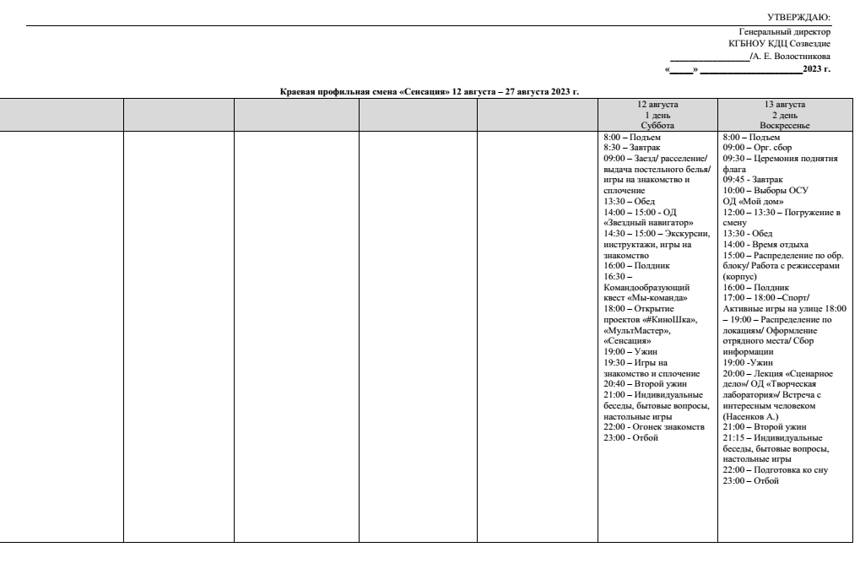

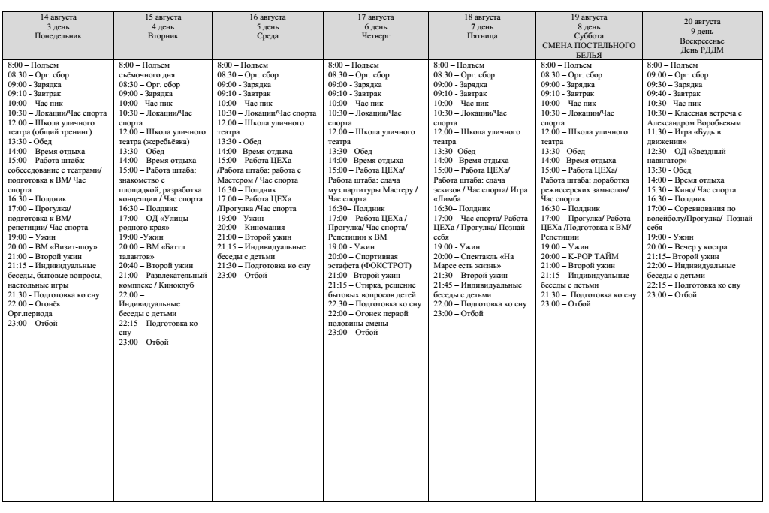

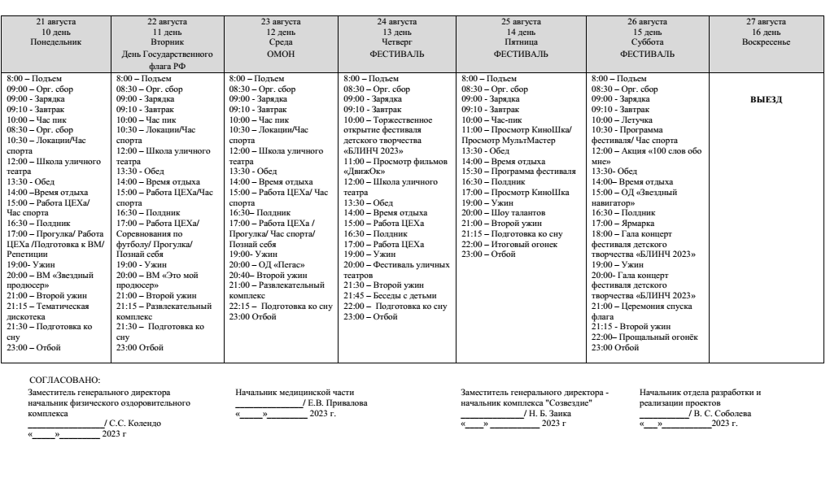

1. Учебный план представлен как избыточный максимум. Максимальная предельная нагрузка на 1 человека – 30 академических часов по пяти направлениям образовательного блока.